Procesamiento de Imágenes Digitales
Trabajo Práctico Nº 2
Fecha: 30 de Noviembre de 2025

Integrantes:
Elvio Di Prinzio
Alfredo Sanz

Ejercicio 1: Análisis y Clasificación de Objetos

1. Introducción y Librerías
El presente informe detalla el funcionamiento del script de Python “TP2_P1_v11.py” cuyo objetivo principal es la segmentación y clasificación de objetos (monedas y dados) presentes en una imagen de fondo no uniforme.
La imagen original es la de la Figura 1
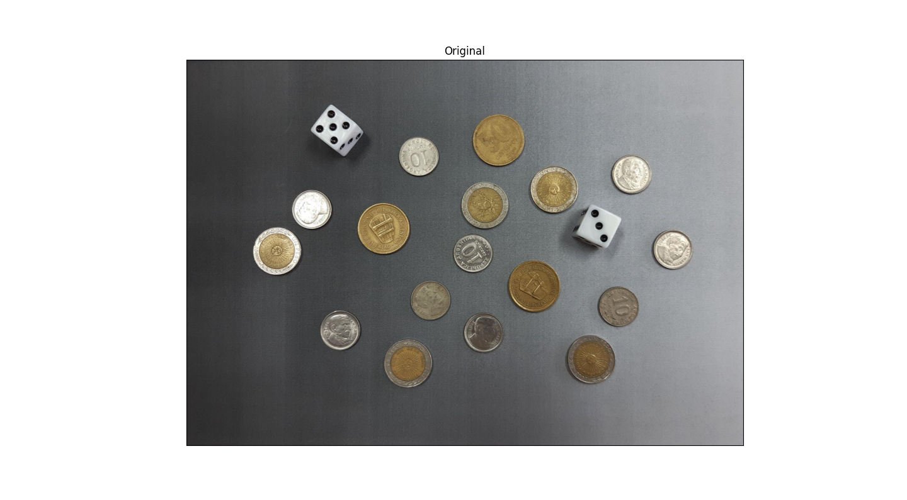
El script utiliza las siguientes librerías principales:
- cv2 (OpenCV): Para operaciones fundamentales de procesamiento de imágenes (carga, conversión de color, detección de bordes, morfología).
- numpy: Para manejo eficiente de matrices y operaciones numéricas.
- matplotlib.pyplot: Para visualización de imágenes e histogramas.
- csv: Para la exportación de resultados a un archivo de datos.
- sklearn.linear_model.LinearRegression: Esencial para la implementación del método de corrección de fondo.

Bloque de Código 1.1: Funciones Auxiliares
El código define dos funciones auxiliares para el manejo de imágenes:
- imshow(img, title, color_img, blocking): Encargada de mostrar imágenes utilizando matplotlib. Permite alternar entre escala de grises y color, y configurar si la ejecución del programa debe pausarse (blocking=True).
- fillhole(input_image): Implementa un algoritmo de relleno de huecos (floodFill de OpenCV) para cerrar las áreas internas de los objetos detectados, facilitando el cálculo posterior de propiedades como el área y el perímetro.

2. Pre-procesamiento de Imagen y Corrección de Fondo
Este bloque se enfoca en cargar la imagen original y aplicar un método no convencional para corregir la iluminación y el gradiente de intensidad del fondo, denominado "aplanado" o Bottomless.

Bloque de Código 2.1: Carga y Análisis Inicial
La imagen de origen (dados&monedas.png) se carga, se convierte a espacio de color RGB y se muestra. Luego, se convierte a escala de grises (img_gray) para el procesamiento posterior. El resultado en escala de grises es el siguiente
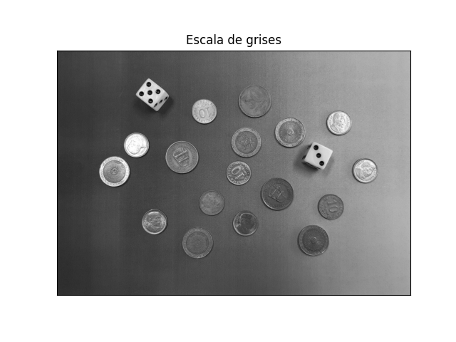
Análisis de Canales de Color: Se realiza un análisis inicial de la distribución de intensidad en los canales Rojo, Verde y Azul para determinar si el color es un buen descriptor para la segmentación. El análisis muestra una distribución uniforme, descartando el color como criterio principal de separación y reforzando la necesidad de un procesamiento basado en intensidad y forma. El resultado se observa a continuación
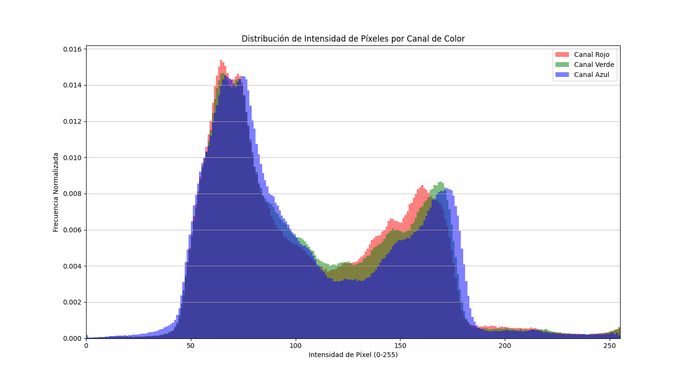

Bloque de Código 2.2: Implementación del “Método Bottomless” (Regresión Lineal)
Dado que los filtros estándar (como el Gaussiano) no eran satisfactorios debido a la variación de intensidad del fondo, se implementa una técnica de corrección basada en regresión lineal:
- Muestreo de Fondo: Se seleccionan dos filas de píxeles (fila_100 y fila_1300) que se asumen representativas de la variación del fondo (sin objetos).
- Modelado: Se ajusta un modelo de Regresión Lineal Simple a los valores de intensidad de estas filas en función de su posición horizontal (eje X). Esto se realiza individualmente y luego se combinan los datos para obtener un modelo de fondo (model_fondo) más robusto. Esto se resume en la siguiente imagen

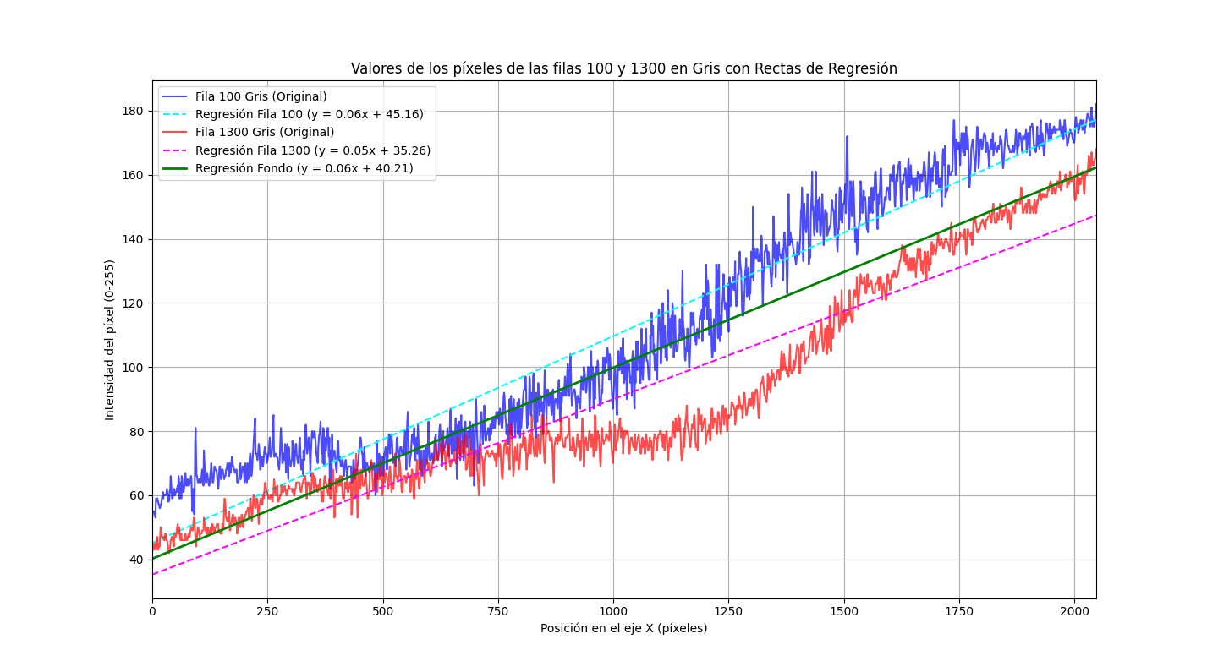
Ecuación de Regresión de Fondo (Ejemplo):
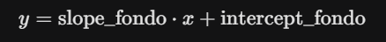
Donde y es la intensidad predicha y x es la coordenada horizontal del píxel. El resultado total de esta tarea se puede resumir en la siguiente imagen.
- Corrección: La superficie de intensidad predicha por model_fondo se resta de la imagen completa en escala de grises (img_gray). Este proceso "aplana" el fondo, resultando en la imagen img_bottomless, donde los objetos se destacan con mayor contraste. La imagen queda de la siguiente forma
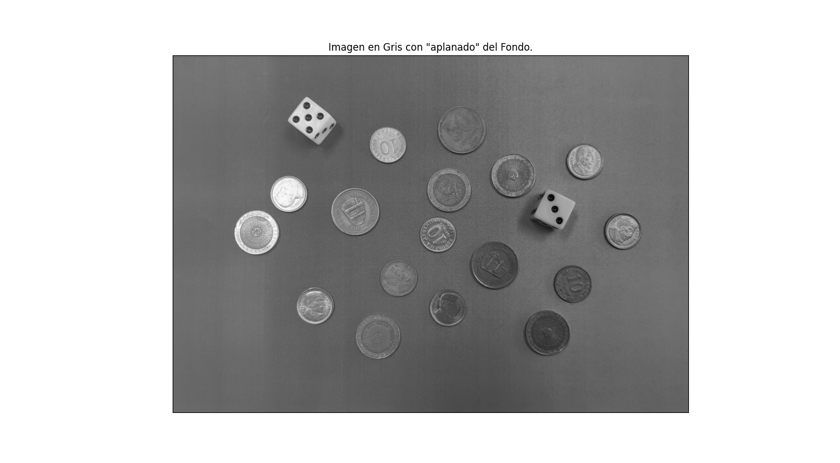

3. Segmentación y Morfología
A partir de la imagen con el fondo corregido (img_bottomless), se aplica el procesamiento morfológico y de bordes para aislar los objetos.

Bloque de Código 3.1: Detección de Bordes (Canny)
- Normalización: La imagen corregida (img_bottomless), que contiene valores flotantes, se normaliza al rango [0, 255] utilizando cv2.normalize (tipo NORM_MINMAX) y se convierte al tipo de dato CV_8U (entero de 8 bits), necesario para Canny.
- Canny: Se aplica el algoritmo de detección de bordes de Canny con umbrales (th1=77, th2=175) ajustados empíricamente para optimizar la detección. El resultado es el siguiente:
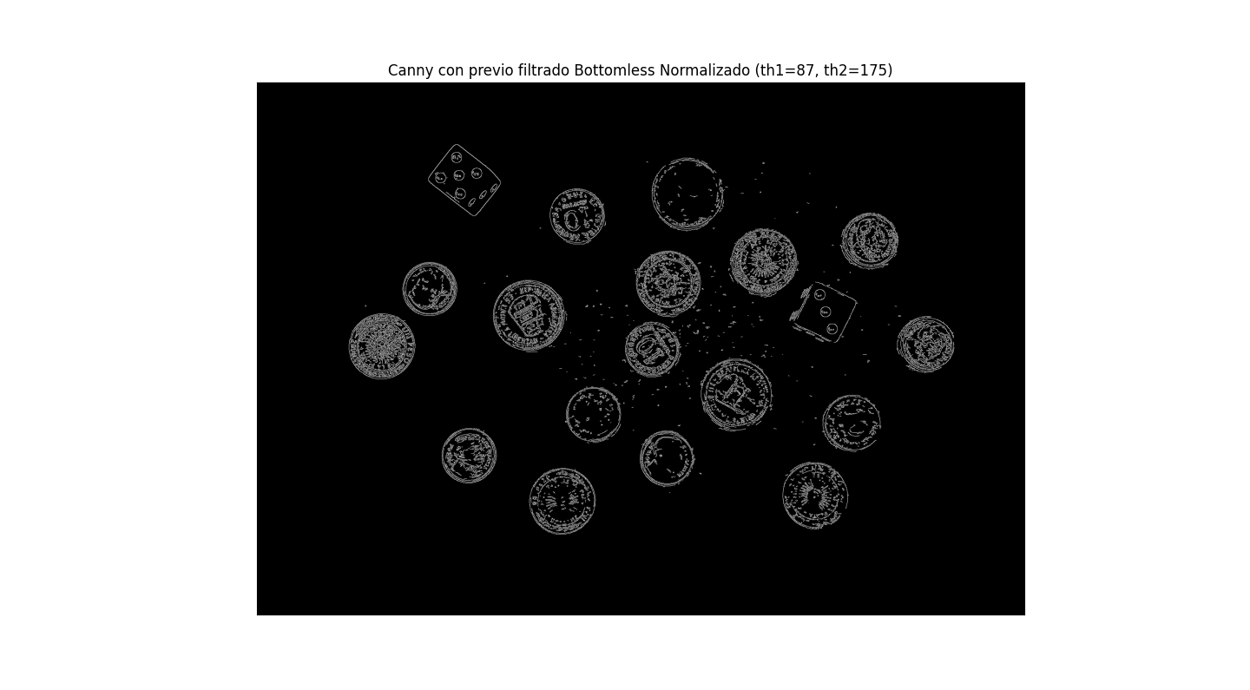

Bloque de Código 3.2: Operaciones Morfológicas
El objetivo de esta etapa es transformar los bordes detectados en máscaras sólidas y limpias de los objetos:
- Dilatación: Se aplica una dilatación con un elemento estructurante elíptico grande ((13, 13)) para engrosar y unir bordes cercanos. La dilatación resultante se observa en la imagen siguiente
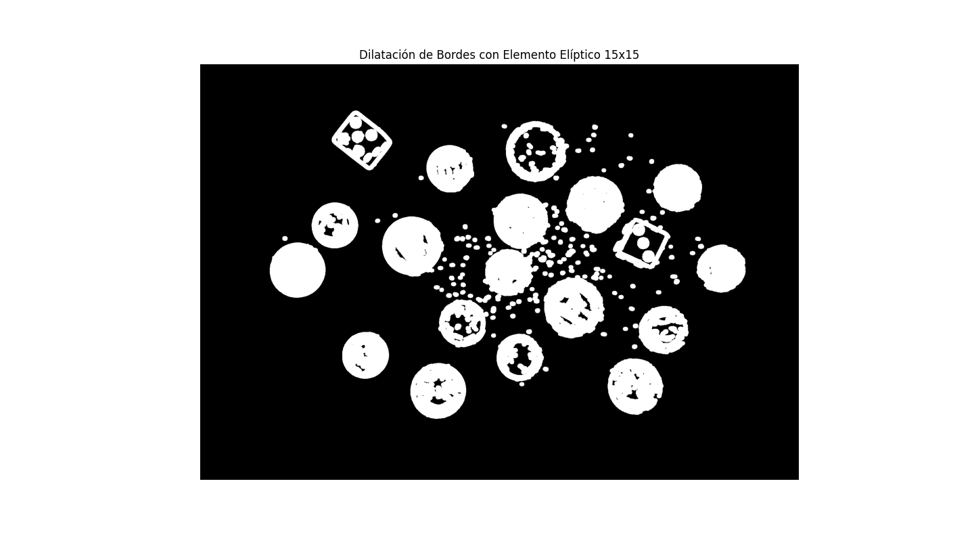
- Relleno de Huecos: Se utiliza la función fillhole para rellenar las áreas internas de los contornos creados por la dilatación. La imagen rellenada queda como se muestra a continuación.
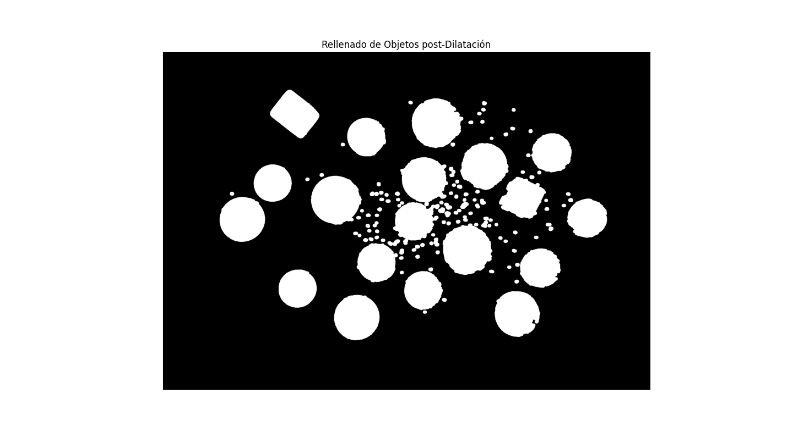
- Erosión: Se aplica una erosión, también con un elemento elíptico ((15, 15)), para reducir el tamaño de las máscaras a su forma original y suavizar los bordes.
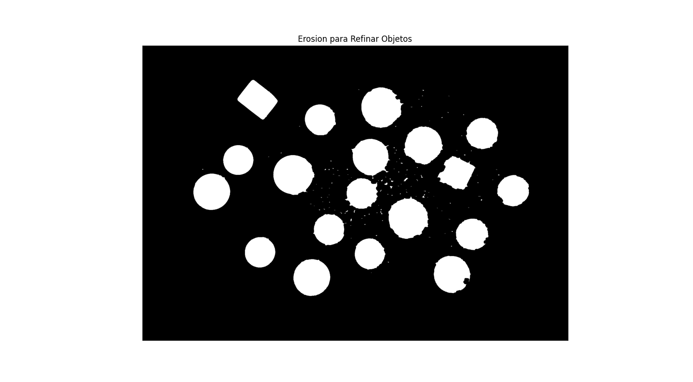
- Apertura Adicional: Se ejecuta una operación de Apertura (cv2.MORPH_OPEN) con un kernel pequeño ((7, 7)) para eliminar cualquier pequeño residuo de ruido o píxeles aislados que hayan quedado. El resultado final es el siguiente y es la imagen que se utiliza para trabajar con la detección y clasificación de objetos.
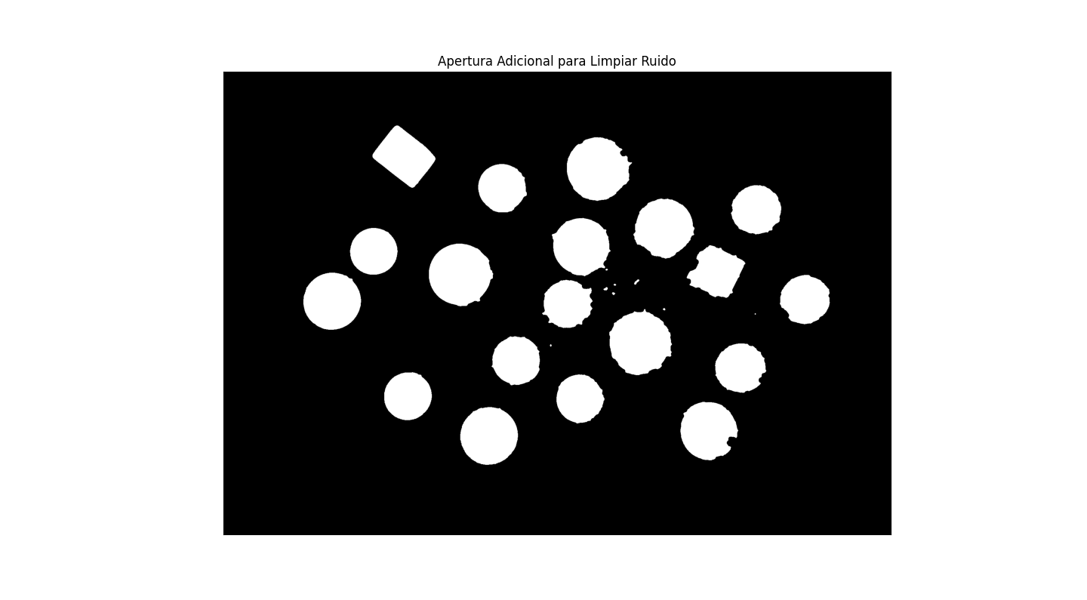

4. Clasificación y Reporte de Resultados
La etapa final se encarga de analizar cada objeto individualmente, calcular sus propiedades geométricas, clasificarlos y generar un informe.

Bloque de Código 4.1: Detección de Componentes Conexos y Filtrado por Área
- Componentes Conexos: Se utiliza cv2.connectedComponents sobre la imagen final filtrada (img_abierta) para identificar y etiquetar (labels) cada objeto.
- Umbral de Área: Se establece un umbral de área mínima (0.48% del área total de la imagen) para descartar cualquier componente etiquetado que sea demasiado pequeño.

Bloque de Código 4.2: Cálculo de Propiedades y Clasificación (Rho y Perímetro)
El script itera sobre cada componente detectado para calcular métricas clave:
- Contornos: Se obtienen los contornos (cv2.findContours) y se simplifican (cv2.approxPolyDP) para un cálculo de propiedades más preciso.
- Propiedades Geométricas: Se calcula el Área (cv2.contourArea) y el Perímetro (cv2.arcLength).
- Factor de Circularidad ($\rho$): Se calcula el factor de circularidad (rho) del objeto utilizando la fórmula:
- 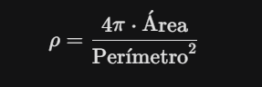
Este factor es el criterio principal de clasificación: un valor cercano a 1 indica una forma circular perfecta, mientras que valores menores indican formas más poligonales.
- Clasificación Lógica:
  - rho > 0.80 (Umbral): Se clasifica como Moneda. La discriminación entre tamaños (Chica, Mediana, Grande) se realiza mediante umbrales en el Perímetro del objeto.
    - Perímetro < 485: Moneda Chica (Máscara Verde)
    - 485 < Perímetro < 560: Moneda Mediana (Máscara Amarilla, Rojo + Verde)
    - Perímetro > 560: Moneda Grande (Máscara Roja)
  - rho < 0.80: Se clasifica como Dado (Máscara Azul).

Bloque de Código 4.3: Reporte y Visualización Final
- Exportación CSV: Se abre el archivo datos_objetos.csv y se escribe una fila por cada objeto clasificado, incluyendo su ID, Área, Perímetro, $\rho$, y Clasificación.
La imagen muestra un ejemplo de las tablas de clasificación que se generaron para experimentar con diferentes resultados.

ID_Objeto | Area | Perimetro | Rho | Clasificacion | Resultado | RATIO B | RATIO A
20 | 24924,5 | 594,0 | 0,888 | Moneda | OK | 2,38% | 0,8583%
29 | 25495,5 | 591,6 | 0,916 | Moneda | OK | 2,32% | 0,8779%
92 | 24542,0 | 591,1 | 0,883 | Moneda | OK | 2,41% | 0,8451%
2 | 23981,5 | 586,3 | 0,877 | Dado | NOK | 2,44% | 0,8258%
138 | 22425,5 | 545,6 | 0,947 | Moneda | OK | 2,43% | 0,7722%
1 | 18165,0 | 544,4 | 0,770 | Dado | OK | 3,00% | 0,6255%
18 | 19878,5 | 543,7 | 0,845 | Dado | NOK | 2,74% | 0,6845%
48 | 22097,0 | 542,2 | 0,945 | Moneda | OK | 2,45% | 0,7609%
137 | 20110,0 | 534,8 | 0,884 | Moneda | OK | 2,66% | 0,6925%
30 | 15889,5 | 505,8 | 0,781 | Dado | OK | 3,18% | 0,5471%
61 | 14801,5 | 473,5 | 0,830 | Dado | NOK | 3,20% | 0,5097%
122 | 15443,0 | 467,6 | 0,888 | Moneda | OK | 3,03% | 0,5318%
56 | 14779,5 | 457,0 | 0,889 | Moneda | OK | 3,09% | 0,5089%
14 | 14497,5 | 454,5 | 0,882 | Moneda | OK | 3,13% | 0,4992%
118 | 13623,0 | 450,0 | 0,845 | Dado | NOK | 3,30% | 0,4691%
135 | 14211,0 | 447,7 | 0,891 | Moneda | OK | 3,15% | 0,4893%
8 | 13807,0 | 444,9 | 0,877 | Dado | NOK | 3,22% | 0,4754%
21 | 14814,0 | 443,3 | 0,947 | Moneda | OK | 2,99% | 0,5101%
132 | 14228,5 | 442,1 | 0,915 | Moneda | OK | 3,11% | 0,4900%
60 | 139 | 53,36 | 0,614 | Dado | NOISE
70 | 78 | 40,04 | 0,612 | Dado | NOISE
86 | 60 | 50,14 | 0,300 | Dado | NOISE
- Visualización de ID: Se calcula el centroide de masa de cada objeto y se superpone el ID del objeto en la máscara de clasificación.
- Reporte en Consola: Se imprime un resumen de la cantidad total de objetos por categoría.
==============================
REPORTE FINAL
==============================
Dados encontrados : 2
Monedas chicas (<485px) : 9
Monedas medianas (485-560px): 5
Monedas grandes (>485px): 3
TOTAL OBJETOS : 19
==============================

- Resultado Final: La máscara de clasificación codificada por color (mask_objetos) se superpone a la imagen original (img_resaltada) para la visualización definitiva del resultado.

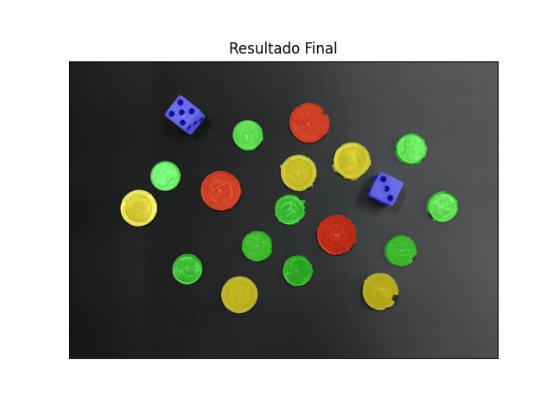
ANEXO I.

Detección de puntos en los dados.

En esta segunda parte del trabajo nos enfocamos en la detección de los puntos que muestra cada dado para poder escribir el número que muestra cada uno.
Las complicaciones más importantes vinieron (nuevamente) de tratar de encontrar el criterio más adecuado para detectar unívocamente un punto dentro de un dado de otro objeto. Se determinó aprovechar lo hecho en la primera parte, con un filtrado de la imagen para que solo queden los dados, eliminando el resto de la imagen.

El bloque comienza asignando valores a los principales parámetros que se van a emplear en la detección de puntos. De esta manera se pudo experimentar para encontrar la combinación de parámetros que diera los mejores resultados.
Luego se crea una máscara para aplicar a la imagen que elimine cualquier cosa que no sea un dado.

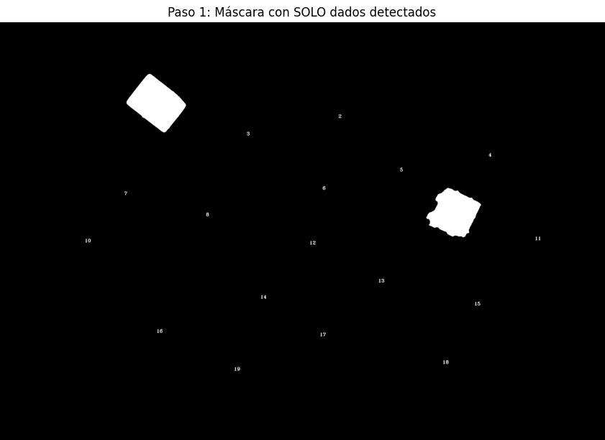

Esta máscara la aplicamos sobre la imagen en escala de grises para eliminar todo lo que no sea un dado. Se eligió este criterio porque todos los intentos de hacer el procesamiento con la imagen completa dieron muy malos resultados, probablemente por la dificultad de detectar pequeños puntos negros en una imagen con monedas de diferente tipo, fondo en tonalidad oscura, etc. Eliminar todo lo que molesta al procesamiento fue lo que mejor resultado dio.
Al resultado se le aplica el filtro Gaussiano para eliminar ruido previo al procesamiento de bordes. Las imágenes intermedias a las que se llega para detectar puntos son las siguientes:

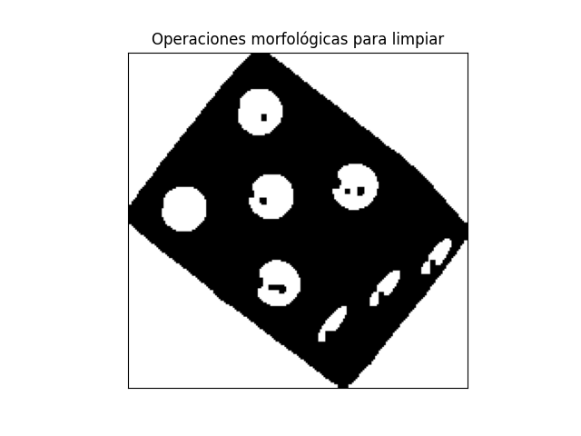
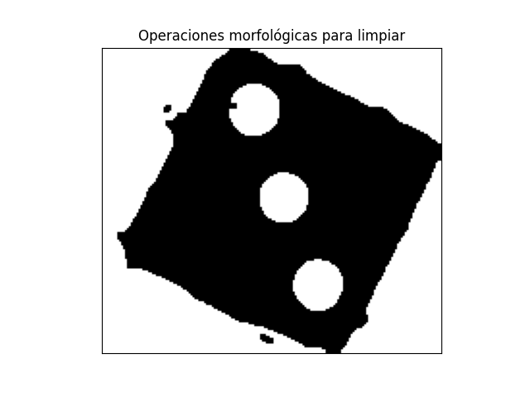

Con esto entramos en la parte de determinar si un objeto clasifica (o no) como punto de un dado. Para esto utilizamos nuevamente el criterio de la primera parte, buscando el atributo del objeto que claramente lo determina. El código tienen algunas líneas para “monitorear” el procesamiento, por ejemplo:
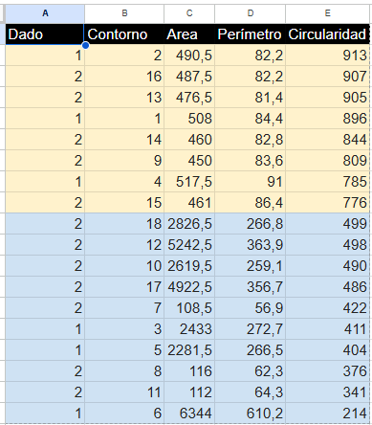

Esto permitió armar esta tabla con el ranking de contornos candidatos. donde podemos observar que una circularidad mayor a 600 asegura que el contorno corresponde unívocamente a un punto.

Con este criterio establecido luego se clasifican los puntos usando un bucle para poder identificarlos luego en la imagen final que se observa a continuación.

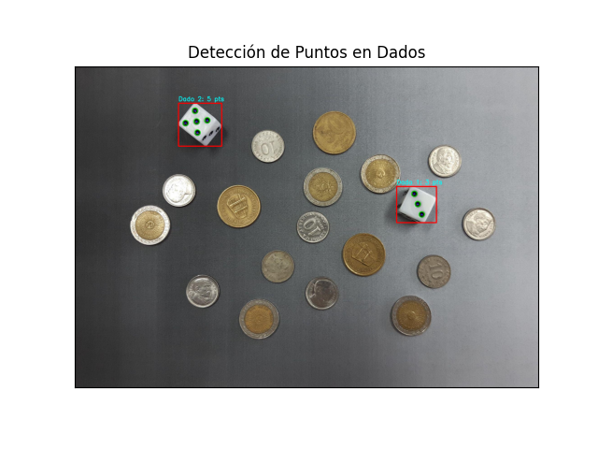
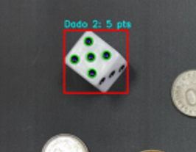

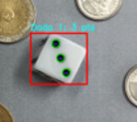

_____________________________________ o __________________________________

